Consejo de Administración de Lipasam

Acta de la sesión ordinaria celebrada el día 31 de marzo de 2025

En la ciudad de Sevilla, siendo las nueve horas y treinta minutos del día treinta y uno de marzo de dos mil veinticinco, en sesión ordinaria se reúne el Consejo de Administración de Lipasam, cuya voluntad está representada por las personas asistentes citadas a continuación

ASISTENTES

- Presidenta: Dª. Evelia Rincón Cardoso, quien actúa en su propio nombre y en representación de D. Ignacio Manuel Flores Berenguer y D. Juan de la Rosa Bonsón.
- Vicepresidente: D. Manuel Torreglosa Pérez, quien actúa en su propio nombre y en representación D. Ricardo Villena Machuca.
- Consejeros/as: Dª. Mª Luisa Iglesias de la Cueva, Dª. Myriam Díaz Rodríguez, D. Luis Duarte Palomo, D. Fernando Rodríguez Galisteo, Dª. Camino Morgaz Rosales, D. Antonio Bazo Mora y D. Joaquín Vázquez Durán.
- Vicesecretario (Secretario General de Lipasam): D. Pedro José Ruibérriz de Torres Travesí.
- Jefe de Secretaría General: D. Eduardo Díaz Rubiano.

Asiste con voz y sin voto, el representante de la asociación de consumidores y usuarios que por turno corresponde según acuerdo entre las empresas municipales y éstas, D. Enrique Piñero Cabello (FACUA). También asisten D. Cornelio Vela García (Director del Área Económico-Financiera de Lipasam), así como los auditores de cuentas, D. Cristobal Montes Galnares y Dª. Silvia Sánchez Araya (ambos en representación de la empresa Auren Auditores S.L.P.)

La sesión se celebra de manera presencial en las Oficinas Centrales de Lipasam.

La convocatoria de la sesión se ha efectuado mediante notificación personal dirigida a cada uno de los miembros del Consejo, integrando el siguiente

ORDEN DEL DÍA

- Formulación de las cuentas anuales, el informe de gestión, en el que se incluye el estado de información no financiera y la propuesta de aplicación de resultados del ejercicio 2024.

- Informe del Vicepresidente.

- Ruegos y preguntas.

- Acuerdo de aprobación del acta de la sesión.

Junto con la convocatoria se ha facilitado la documentación correspondiente a los puntos del Orden del día, así como copia del acta de la última sesión del Consejo y un documento que contiene los acuerdos adoptados por la Comisión Ejecutiva de Lipasam desde el 17 de diciembre de 2024 hasta el 27 de febrero del presente.

Por parte de la Sra. Presidenta se inicia la sesión, siendo las nueve horas y treinta y cinco minutos y toma la palabra el Sr. Vicesecretario quien, tras comprobar la identidad de los asistentes, determina que hay quórum, por lo que comienza dando lectura del Orden del día.

- FORMULACIÓN DE LAS CUENTAS ANUALES, EL INFORME DE GESTIÓN, EN EL QUE SE INCLUYE EL ESTADO DE INFORMACIÓN NO FINANCIERA Y LA PROPUESTA DE APLIACIÓN DE RESULTADOS DEL EJERCICIO 2024.

Toma la palabra el Sr. Montes para exponer con detalle el trabajo realizado, concluyendo con un informe favorable.
Y acto seguido, se abre un turno de preguntas, sin que se produzca ninguna intervención.
Por parte de la Presidencia se agradece el trabajo de los auditores, los cuales se marchan en ese instante. La Sra. Rincón también quiere agradecer el trabajo realizado por el director del Área Económico-Financiera, D. Cornelio Vela.

A continuación, el Sr. Vicesecretario lee la propuesta a todos los asistentes, cuyo tenor es el siguiente.

El artículo 253 del Texto Refundido de la Ley de Sociedades de Capital, aprobado por Real Decreto Legislativo 1/2010, de 2 de julio, especifica que los administradores de la Sociedad están obligados a formular, en el plazo máximo de tres meses contados a partir del cierre del ejercicio social, las cuentas anuales, el informe de gestión, que incluirá el estado de información no financiera, y la propuesta de aplicación de resultados.

El artículo siguiente señala que las cuentas anuales estarán formadas por el balance, la cuenta de pérdidas y ganancias, un estado que refleje los cambios en el patrimonio neto del ejercicio, un estado de flujos de efectivos y la memoria, formando estos documentos una unidad que refleje con claridad la imagen fiel del patrimonio, situación financiera y resultados de la Sociedad.

El artículo 262 preceptúa que el Informe de Gestión habrá de contener una exposición fiel sobre la evolución de los negocios y la situación de la sociedad, y en la medida necesaria para la comprensión de la evolución, los resultados o la situación de la sociedad incluirá tanto indicadores clave financieros como de carácter no financiero, incluida información sobre cuestiones relativas al medio ambiente, al personal y al cumplimiento de reglas en materia de igualdad y no discriminación y discapacidad. Igualmente informará sobre los acontecimientos importantes ocurridos después del cierre del ejercicio, la evolución previsible de la sociedad, las actividades en materia de investigación y desarrollo y, en los términos establecidos en la Ley, las adquisiciones de acciones propias.
Por otro lado, en el apartado quinto del citado artículo 262 de la LSC se establece que debe incluirse en el informe de gestión un estado de información no financiera o elaborarse un informe separado con el contenido correspondiente, habiéndose optado en el caso de Lipasam por la primera de las opciones.

En cuanto al resultado positivo del ejercicio, conforme a lo incluido en el apartado 3 de la Memoria, se considera oportuno proponer a la Junta General de accionista de la sociedad que se aplique a reservas, según la distribución siguiente:
- Reserva legal ..........................................................................…… 0,00.-€
- Compensación de pérdidas de ejercicios anteriores ..... 28.591,97.-€
TOTAL 28.591,97.-€
Una vez formuladas y firmadas las cuentas anuales y el informe de gestión, los auditores deberán revisar dichos documentos y emitir su informe, como viene recogido en el artículo 263 de la Ley de Sociedades de Capital.
Finalmente, las cuentas anuales deberán ser aprobadas por la Junta General, disponiéndose con posterioridad del plazo de un mes para su depósito en el Registro Mercantil.
En base a lo anterior, se presenta la formulación de las cuentas anuales dentro del plazo legalmente establecido, proponiéndose la adopción de los siguientes

ACUERDOS

PRIMERO: Formular las cuentas anuales, el informe de gestión en el que se incluye el estado de información no financiera y la propuesta de aplicación de resultados del Ejercicio 2024, conforme a lo establecido en el artículo 253 del Texto Refundido de la Ley de Sociedades de Capital.

SEGUNDO: Proponer a la Junta General, previa auditoría de las cuentas anuales y verificación del informe de gestión por los auditores de cuentas, la aprobación de las cuentas anuales, el informe de gestión, en el que se incluye el estado de información no financiera, y la propuesta de aplicación del resultado del Ejercicio 2024.

Tras la lectura de la propuesta, seguidamente el Sr. Vicepresidente la somete a votación, procediendo a nombrar uno a uno a todos los asistentes y a los representados por éstos, quienes emitieron sus respectivos votos, arrojando el resultado total que se indica a continuación:

- Votos en contra. No se emite ningún voto en contra.

- Abstenciones. (1) D. Fernando Rodríguez Galisteo.

- Votos a favor. Se emiten doce (11) votos: Dª. Evelia Rincón Cardoso, quien actúa en su propio nombre y en representación de D. Juan de la Rosa Bonsón y D. Ignacio Manuel Flores Berenguer, D. Manuel Torreglosa Pérez, quien actúa en su propio nombre y en representación de D. Ricardo Villena Machuca, Dª. María Luisa Iglesias de la Cueva, Dª Myriam Díaz Rodríguez, D. Luis Duarte Palomo, Dª. Camino Morgaz Rosales, D. Antonio Bazo Mora y D. Joaquín Vázquez Durán.

En virtud de los votos emitidos, el Sr. Vicepresidente declara aprobados los acuerdos por mayoría.

Los asistentes proceden a firmar la formulación de las cuentas.

- INFORME DEL VICEPRESIDENTE.

Inicia su exposición el Sr. Torreglosa, exponiendo con detalles los contenidos de la presentación que expuso en la Sala de Juntas, la cual se refleja a continuación,
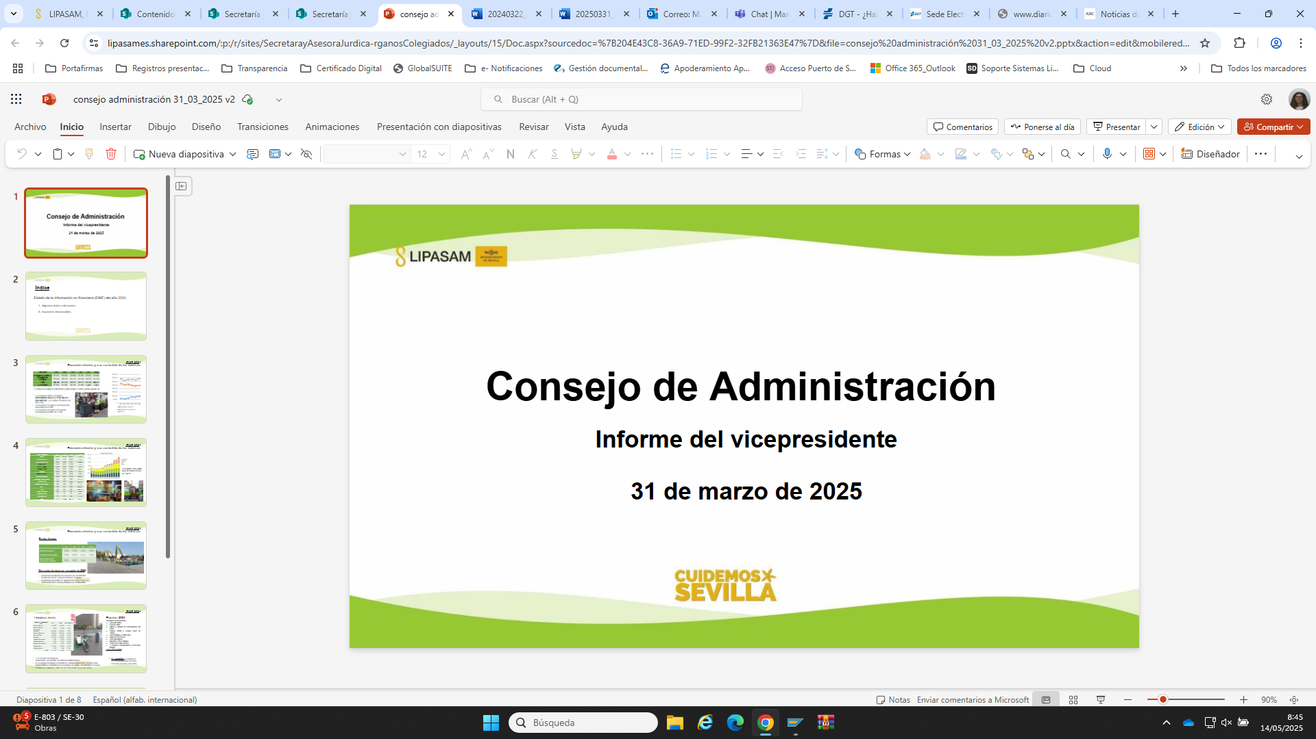

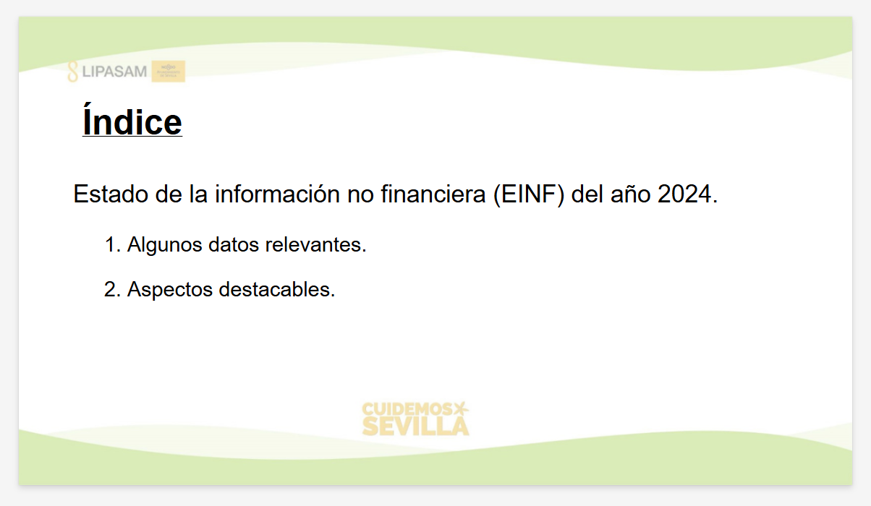

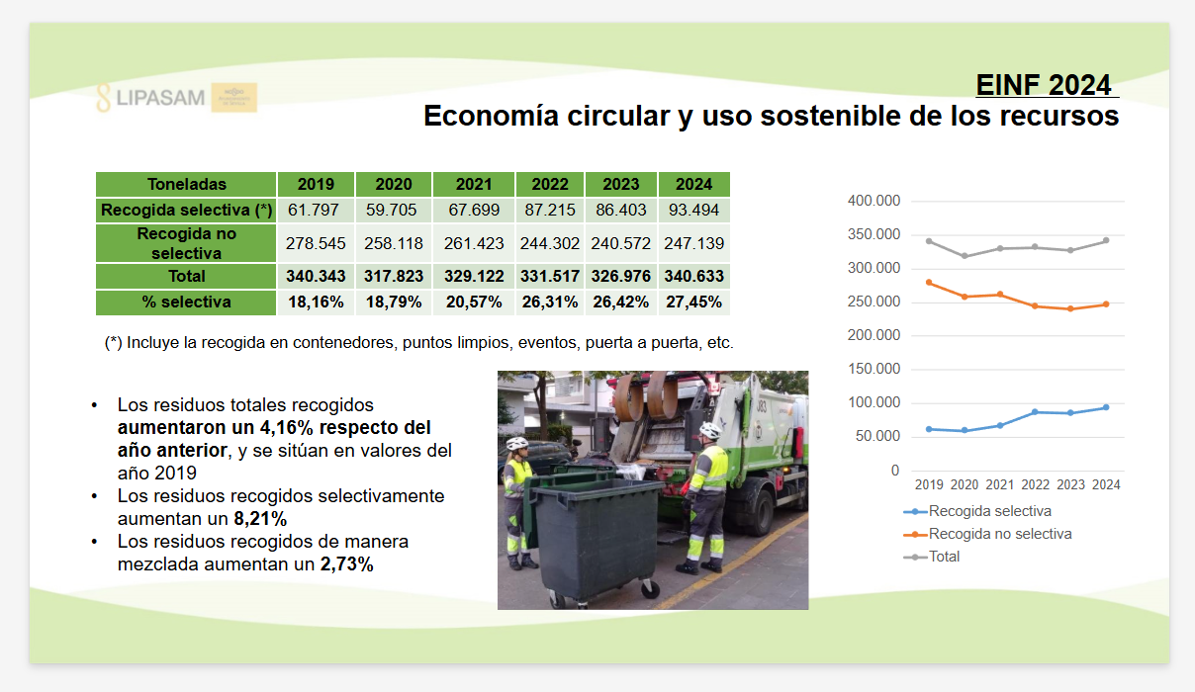

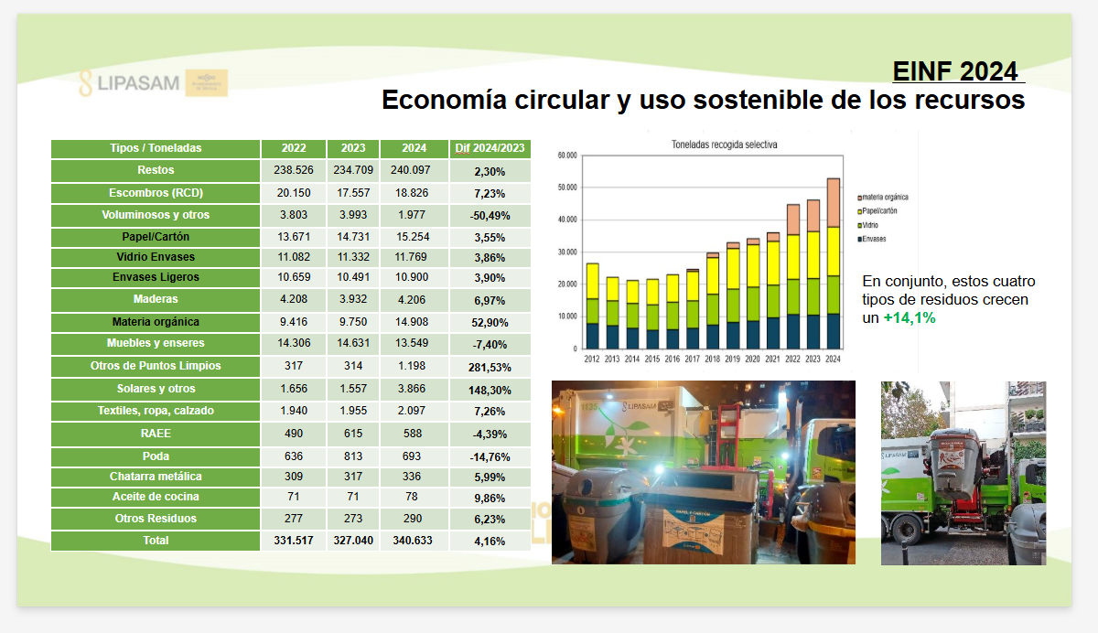

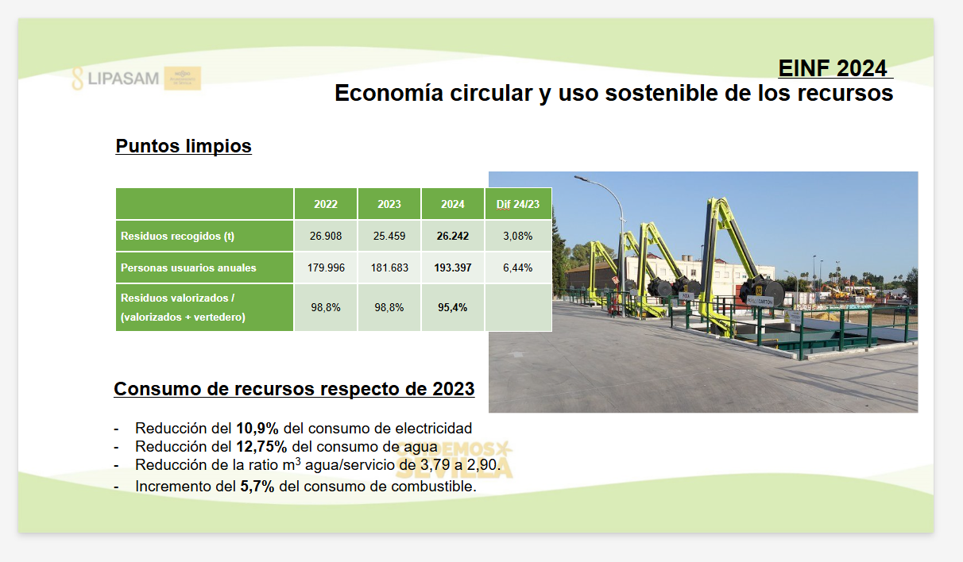

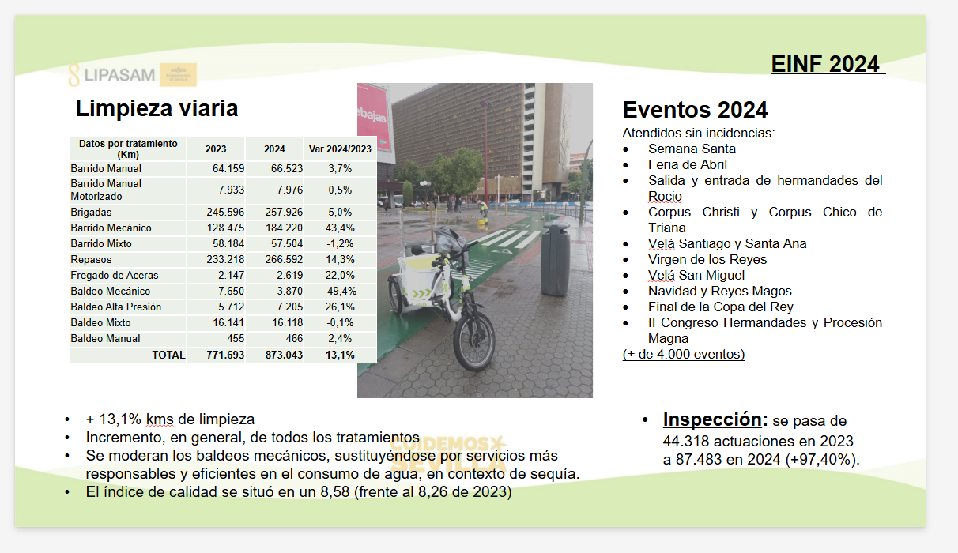

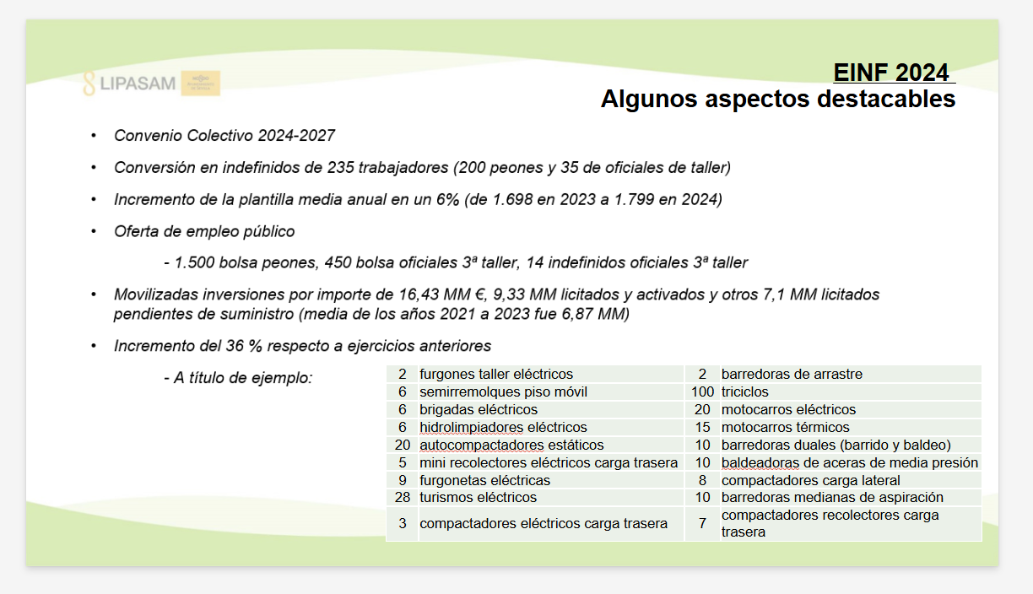
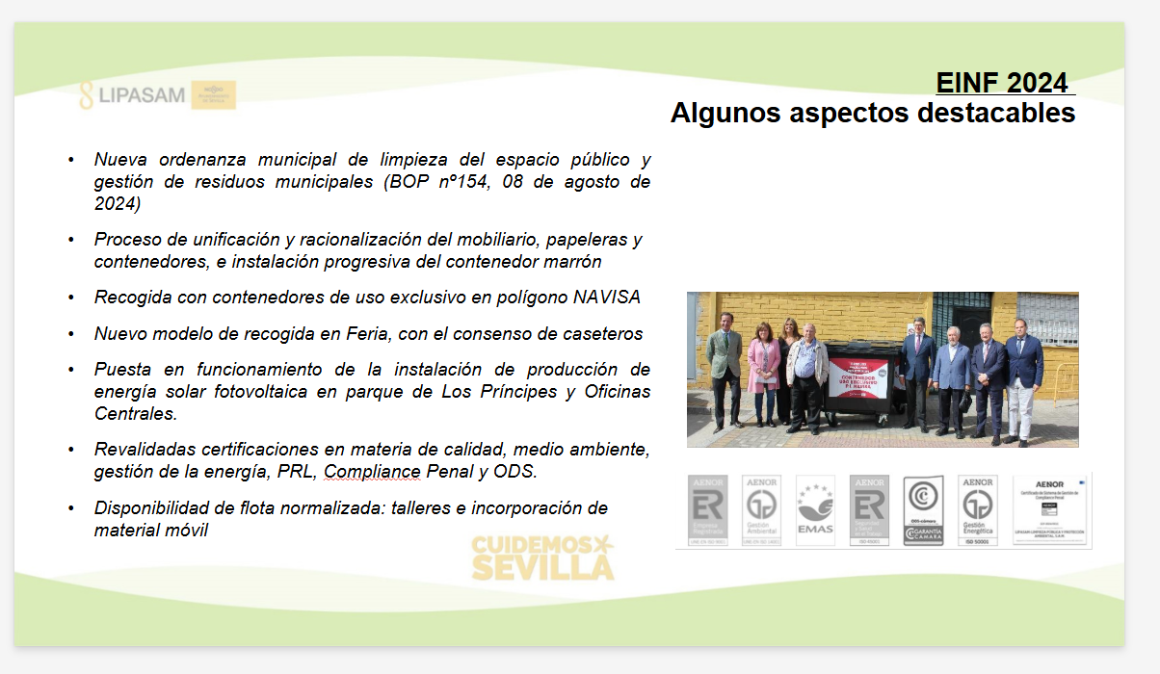

Tras finalizar su informe, el Vicepresidente abre un turno para dudas y preguntas, tomando la palabra el Sr. Piñero, quien pregunta sobre el tándem al que se ha referido el Sr. Torreglosa en su presentación, quien le da las precisas explicaciones al respecto.

Por su parte, el Sr. Vázquez se interesa por los nuevos vehículos turismos mencionando la necesidad que tienen al respecto, contestándole el Sr. Torreglosa que el proceso está en marcha y pronto se podrá disponer de ellos.

El Sr. Bazo interviene para recalcar la importancia del nuevo convenio colectivo y por otro lado destacar el incremento de trabajos realizados por otras empresas, como ha puesto de relieve el propio auditor. A este respecto, la Presidenta le contesta que en ningún caso se refiere a externalización de nuevos servicios, sino a otros servicios tales como el renting, el catamarán y los incrementos naturales de los servicios normales que tenemos contratados como la limpieza de las instalaciones, la jardinería, etc. Y finaliza diciendo que, salvo el renting no hay ninguna actividad externalizada.

Interviene el Sr. Vázquez para preguntar por los servicios externos de talleres y le contesta la Presidenta que con el incremento del personal de talleres y el aumento de las actividades preventivas, los trabajos externalizados han bajado considerablemente. Añade el Vicepresidente que lo que se pretende es que la flota de recolectores baje a dos turnos, lo que proporcionará un menor desgaste y mejor mantenimiento de los vehículos.

El Consejo de Administración se da por informado y toma conocimiento de los asuntos expuestos.

- RUEGOS Y PREGUNTAS.

No se produce ninguna intervención.

- ACUERDO DE APROBACIÓN DEL ACTA DE LA SESIÓN.

Sometida a votación, se acuerda por unanimidad la aprobación del acta de la presente reunión.

Antes de finalizar la sesión interviene el Sr. Bazo para destacar que en el seno del Ayuntamiento se va a aprobar el primer plan LGTBI y el primer protocolo de prevención de violencia para este colectivo.

No habiendo más asuntos a tratar, se levanta la sesión, siendo las diez horas y treinta minutos del día al principio indicado.

La presente acta es firmada por mí, como Vicesecretario de esta sesión del Consejo de Administración, con el visto bueno de su Presidenta, en Sevilla a la fecha al principio indicada.

